Татьяна Королёва
У реки
Ива голову склонила
Гладит веткою своей
Рябь речную,усыпила...
Шепчет тихо песни ей
И листочки уплывают
По дорожке лунной вдаль
И неспешно исчезают
Унося с собой печаль...
В волосах играет ветер
Их запутать норовит
Взгляд волшебный глаз прекрасных
Нежным шепотом манит.
А луна янтарным взором
Смотрит щурясь меж ветвей
Прикрываясь тучкой темной
Спряталась на миг за ней...
Там за речкой у оврага
Цапля плачет в камышах
Потеряла будто что то
В мирно дремлющих садах.
Источник: https://ryfma.com/p/9AhLNwaiTtGcWRYni/u-reki

Александр Савостьянов
Кокосовый домик
(Песня неунывающего мышонка)
У каждой букашки есть собственный дом.
Как радостно пташка кружи'т над гнездом.
И белочке нужно сухое дупло,
Где летом уютно, зимою тепло,
Где выспаться можно в квартале лесном
Без дрожи тревожной и ночью, и днём!
Топтыгин – в берлоге, а суслик – в норе.
Спокойно бульдогу в родной конуре.
Я часто с надеждой о чуде мечтал
И в поисках счастья кокос отыскал.
Как сказочный гномик, доволен вполне! –
Кокосовый домик так нравится мне…
Ищу я невесту в свой собственный дом!
Пусть будет, как в песне, мышат много в нём!
Источник: https://ryfma.com/p/5pc2ZvPxCJSk3BTyZ/kokosovyi-domik

Александр Редин
Радостные суслики.
Мне сон приснился на заре:
Суслики сидели на горе.
И каждый суслик был мне крайне рад -
Кричали мне: "Виват!"
Хороший сон. И добрый сон.
Жаль скоро я был пробуждён.
16 ноя 2004
Источник: https://ryfma.com/p/6txAwCadHzXwsPjFN/radostnye-susliki

Репортаж о трёхцветной кошке.
Моя трёхцветная кошка
Считается властной особой.
Вальяжно лежит на окошке
В кошачьей асане особой.
Она созерцает в оконце
Знакомый до скуки пейзаж.
Прищурясь мурлычет на солнце.
Вот, собственно, весь репортаж.
08 фев 2024
Источник: https://ryfma.com/p/6ZgDrxeRLCS7tQ5gN/reportazh-o-tryokhcvetnoi-koshke

Ефимов Пётр Вадимович
Песня о Хатико
Песня о Хатико
Пётр Вадимович Ефимов
Как одинок тот пёс на площади вокзальной,
Прилёг и голову на лапы положил.
Хатико друга ждёт, глаза его печальны,
Но друга больше нет, инфаркт его убил.
И в дождь, и в зной в толпу он зорко смотрит,
И воздух втягивает носиком своим.
Хатико запах этот верным сердцем помнит,
Ждёт друга и спешит на встречу с ним.
Собачье сердце изначально всех добрее,
И с человеческим его сравнить нельзя!
Хатико хочет чтоб вернулся друг скорее,
Собаки - самые надёжные друзья!
Пёс друга ждал так много долгих лет,
Хатико каждый день надеялся и верил!
В толпе искал, родной, знакомый след,
Не осознал он факт и горечь той потери!
Однажды навсегда печальный пёс уснул,
В том вечном сне он сразу друга встретил.
Они ушли вдвоем в прекрасную весну,
Навек счастливые, как маленькие дети.
А тот вокзал без пса совсем осиротел,
Там памятник стоит той верности великой!
Из нас не каждый полюбить бы так сумел,
Как этот мудрый пёс по имени Хатико!
Источник: https://ryfma.com/p/CJ96JpXmbAFjHyMTx/pesnya-o-khatiko

Надия Медведовская
Рябиновый катрин
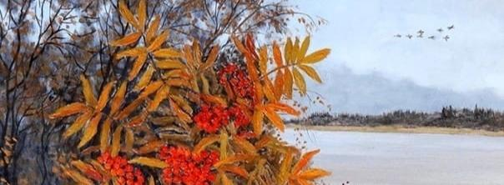
Ряды боярские рябин
Глядят торжественно с картин,
Как поздней осени знамёна.
Рябина – знатная персона.
Ноябрь – предзимья господин,
Рябина – дева Персефона,
Душа преданий и былин,
Услады горькая корона.
Слезой восточного дракона
Вскипают краски на почин,
Рябина – кузница личин,
Строка минорного канона.
Как северная Дездемона
Одета в пышный палантин,
Под красным знаком Скорпиона
Развеет ягод серпантин.
Рябина – чуткая мадонна,
Всегда к поэтам благосклонна.
Играет ритмов тамбурин,
Листва срифмуется в катрин.
7.11.2023
Источник: https://ryfma.com/p/mJCnGsCzX8vXdffo6/ryabinovyi-katrin

Живая гроза
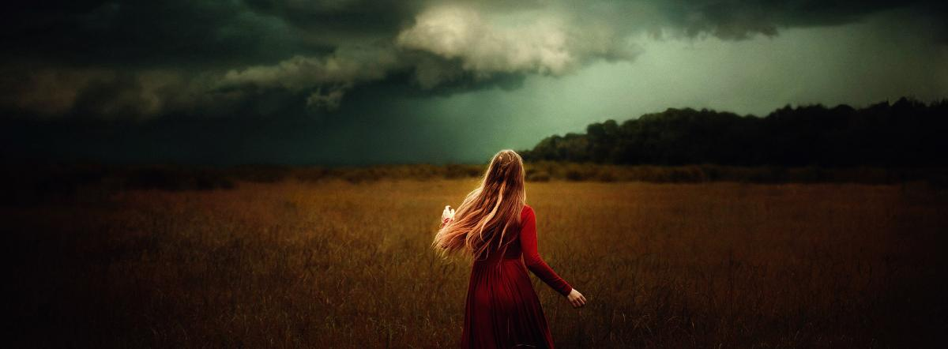
Жив играющий молнией гром —
Живы гроздья планет…
©Николай Гумилёв, «Огонь»
Ослепительны вспышки грозы,
В них восторг мимолётный живёт, —
Приумноженный небом в разы,
Как на башне считал звездочёт.
Молодая гроза хороша,
От волос её пышет огонь,
Безотрадность и зной сокруша,
Поднимается к тучам ладонь.
Зелены заревые глаза,
Чист и грозен пылающий взгляд.
Многоликая дева-гроза
Примеряет открытый наряд.
Пусть развеются гроздья планет
Над шальною её головой,
Но влюблённый художник-поэт
Силуэт начертает живой.
29.08.2023
Источник: https://ryfma.com/p/YpRRWkNXnqQXpGGSe/zhivaya-groza

Красные панды в снегу
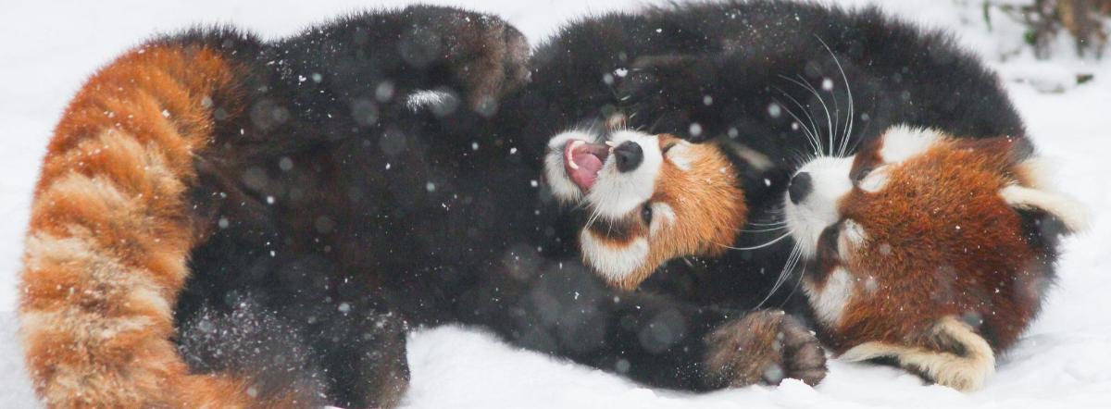
Раниим утром октября
В пакистанских Гималаях
Выпал первый снег-снежок,
Все границы замело,
В сны укутана земля.
Спорят Индия с Китаем
За таинственный Кашмир.
Панды этого не знают, —
Что им, рыжим, человек?
Обособлен пандо-мир.
Лето красное прошло,
Панды весело играют,
Нагуляли, знать, жирок.
Им в новинку белый снег —
Суетня, забег, подскок,
Опрокинулись в сугроб!
Пусть шутейские бои
На безлюдье оживляют
Заповедный уголок.
Ранним утром октября
Глубоки в горах слои.
Панды весело резвятся,
Панды снега не боятся,
Им, пушистым, невдомёк:
Поголовье вымирает,
Захватил их грозный рок…
Белый сыплется снежок,
Панды красные играют.
27.09.2023
Источник: https://ryfma.com/p/haogFnwoXqLvxMAo5/krasnye-pandy-v-snegu
Федорищева Ирина
Я побыла в лесу как будто на концерте...
Я побыла в лесу как будто на концерте, сонаты разные играли там:
то вдруг тихонечко на флейте, а то и дятел громко застучал.
Кукушка век отмерила прожитый, сова мне уфнула в тиши.
И мой билет - бесплатный на концерте и место первое в ряду.
О, что за чудо, что за соло! Я слышу трели соловья.
Лишь только солнышко проснулось, даёт концерты он с утра.
А там журчит ручей в низе и на ветру шумит листва,
и лес- манящая картина, со мной он говорит на разных языках.
Я на концерт приду повторно, прошу на бис мне повторить,
но, лес упорно, каждый раз упорно меняет музыкальный ритм.
Сегодня ветер, завтра тихо, ручей журчит или молчит,
и птицы, будто бы солисты, нарушат стройный разговор.
Билет не сдам и не верну оплату, концерт дослушаю я до конца.
О, лес- пьянящая природа, я слушатель твой навсегда!
Федорищева Ирина
03.03.2024
Источник: https://ryfma.com/p/QkkK9bKLNzkWiRD7G/ya-pobyla-v-lesu-kak-budto-na-koncerte

Вячеслав Колесов
Балатовский парк
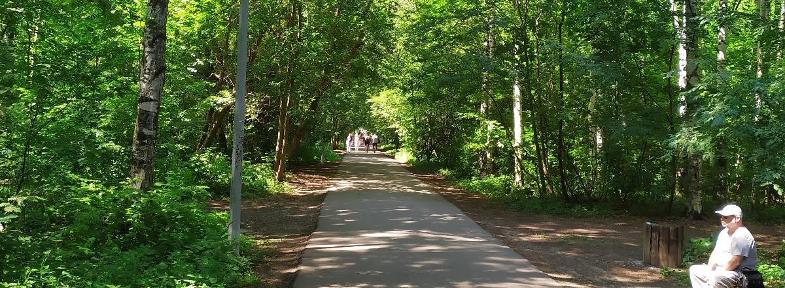
Вновь шуршим по асфальту листвой,
По дорожке знакомой до камушка,
Тëплый вечер нам дарит покой,
Тëплый вечер, да солнце-сударушко.
Песней льëтся весëлая трель,
Мерит солнце верхушки закатом,
И сквозь брешь пуховых тополей,
Я смотрю на родные пенаты.
Вьëтся сизою лентой дымок,
В парке людно, качается счастье,
Здесь теплом запасаюсь я впрок,
Чтоб потом не замëрзнуть в ненастье.
Источник: https://ryfma.com/p/xbS8DKqDtsoEF753g/balatovskii-park

Лето
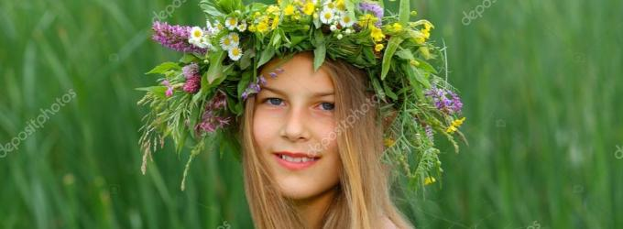
Лето
Раскудрилось лето
Томною листвой,
На полях бесхозных
Млеет зверобой.
А в тени таëжной,
В солнечных лучах
Бьëтся в паутине
Бабочка в цепях.
В лужице прогретой
Плещутся мальки,
Время беззаботное,
Счастье без тоски!
В изумрудном поле
Разнотравья власть,
Упаду я возле!
Надышусь я всласть!
Ветром перекатным
С мятой, чабрецом
И речной прохладой
Закушу потом!
Время многоцветья,
Праздника листвы,
Розовых рассветов,
И большой луны.
Время встречи певчих,
Долгожданный кров.
В воздухе беспечность,
Время сладких снов.
Раскудрилось лето
Томною листвой,
Обвенчалось с ветром
В небе синь и зной.
Благодать и вольно
На душе покой,
Дышится раздольно
На земле родной!
Источник: https://ryfma.com/p/wTApFSCxHKmW5rdda/leto

Летнее утро
Утро алмазной россыпью
Нарядило задрогшее лето,
Как пава, тихой поступью,
Озарило макушки рассветом,
Молочный туман рассеется
Ветерком над спящей рекой,
Берëзки, спросонья, потянутся,
Шелестя своей бирюзой,
А над лугами душистыми
Спозаранку посвист пичуг,
Доносится сквозь тенистые
Рощи божественный звук.
Проснëтся от дрëмы Прикамье,
Зардеются в солнца лучах,
Бескрайние дали лесные,
И спящие окна в домах.
Источник: https://ryfma.com/p/4QxFqCR7RpaWK4Mqy/letnee-utro
Королёва Татьяна
На берегу
Хоровод русалок там на берегу,
но смотреть на них я вовсе не могу
Вьются и танцуют в хоровод зовут
Только чем печалюсь сроду не поймут
Им бы посмеяться в прятки поиграть
Но сердечной боли этим не унять
Я смотрю на иву и печальный стон
Просто наизнанку вынул душу вон
Голову склонила тихо над рекой
Гладит гладь речную веткою-рукой
И роняет слезы в зеркало реки
Но не сходит с места ветру вопреки
Дует гонит ветер тучи и дожди
Ивушка родная лета подожди
Будет теплый вечер обопрусь спиной
Сяду любоваться я речной волной
Как целует чайка рябь речную вновь
И в объятьях страсти мне волнует кровь..
Источник: https://ryfma.com/p/kg4rKhsLiYFCvyoNs/na-beregu
Сергей Шешуков
ТИХАЯ ОХОТА
Мы сегодня с дочкой на опушке,
Тихою охотой занимались.
Собирали грузди и волнушки,
А потом на белые нарвались.
Тут охота стала очень громкой,
Мы своих эмоций не сдержали:
"Папа посмотри какой огромный!
Да так много, что не ожидали!"
Ручка у ведра стучит негромко.
Комары звенят и лезут в ухо.
Дочка очень громко, очень звонко.
Мне кричит: "Смотри, а я нашла рыжуху! "
Рыжик будто рыжая плутовка,
Спрятался в сосновые иголки.
Чтоб найти его, нужна сноровка.
И совсем немножечко смекалки.
И чуть-чуть маслят в вёдерко сложим,
Наслаждаясь радостным мгновеньем.
Тихую охоту мы продолжим,
По лесУ шагая с упоеньем.
Источник: https://ryfma.com/p/mgrrF3XXNM3eozrbp/tikhaya-okhota

Игорь
Лесная фея
Зеленые травы сминая,
Я с губ осушаю росу,
Неужто то фея лесная
Мне встретилась нынче в лесу.
На мягкой цветущей поляне
Пел песни веселый ручей,
Возникла ты в синем тумане,
В сплетении ярких лучей.
В тебе мне все будто знакомо -
Твой голос, как шепот реки,
И волосы, будто солома,
И в отблеске глаз васильки.
В восторге душа трепетала,
Когда ты меня обняла,
Тихонько чего-то сказала
И в даль за собой увела.
С тех пор я без леса тоскую,
Все встречи негаданной жду,
Ищу свою фею лесную...
На счастие иль на беду.
Источник: https://ryfma.com/p/mJxjeM8F9duk2ee6Y/lesnaya-feya

Sergey Ageev
Зацепился месяц за берёзу
Зацепился месяц за берёзу,
И повис среди её ветвей.
Водомерки на пруду считают звёзды,
А в лесу залился трелью соловей.
Майский жук натужно, с грозным басом
Приземлился в мокрую траву.
И в тумане первом, седовласом
Ивы измеряют глубину.
Облака крадутся над закатом
Укрывая одеялом лес.
Вечер синий с нежным ароматом
Месяц белый сторожит с небес.
Сергей Агеев
Источник: https://ryfma.com/p/rzEsgueHP5ke4ywxh/zacepilsya-mesyac-za-beryozu

Ольга Кузнецова
Тучи
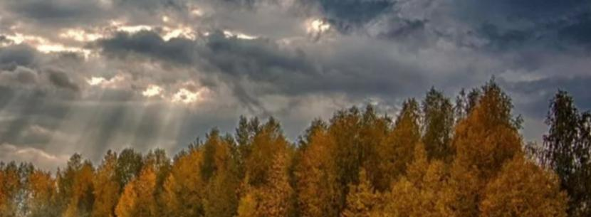
Осень тучи собирает -
В море хмурое
И потоки направляет
В дни каурые.
Тащит море в толщее
Воды хладные,
Поливает ими зЕмли
Необъятные.
В непроглядной седине -
Море щерится,
В сизых волнах пряча
Злато-серебро.
Лишь на миг блеснёт
Золочёный луч,
Чтоб на дно уйти -
В мир плакучих туч.
Источник: https://ryfma.com/p/3paxxguY4SxbLnAPf/tuchi

Игорь
Бригантина
Бригантина ( Слова песни )
Кого-то зовет бригантина,
Просторы чужих морей,
Таверны портов и вина,
Экзотика дикарей.
Там волны пассат вздымает,
На румбе иль зюйд, иль вест,
А в небе средь звезд мерцает
Таинственный Южный крест.
Нет, не прошу я много,
Не надо мне мачт и рей...
Всего лишь прошу дорогу
И верных в пути друзей.\
Нам же милей разливы
Северных быстрых рек,
Кустики чахлой ивы,
Мокрый весенний снег.
Воздух пьяняще сладкий,
Легкий мороз с утра,
Палатка в густом распадке,
Дымный уют костра.
Нет грусти в открытом взоре,
Не видевшем многих стран,
Тундра для нас – это море,
Тайга – это океан.
Речные гремят пороги,
Для нас бездорожья нет,
Двигатель – наши ноги,
Рюкзак- это наш корвет.
Ветер берет синкопы,
Ноты-звериный след,
Ведут нас по жизни тропы,
Которых на карте нет.
Нам дождь освежает душу,
Им быт городской весь смыт,
Бодрит нас жара и стужа
И весь горизонт открыт.
Нет, не прошу я много,
Не надо мне мачт и рей...
Всего лишь прошу дорогу
И верных в пути друзей.\
Источник: https://ryfma.com/p/Qz68bH5FSqLNqCg7W/brigantina

Максим Лунин
Зелёный луг
Здесь по колено чудо-травушка растёт,
Я прихожу сюда от всех уединиться,
У облаков твоих стремительный полёт
И я хочу лететь за ними белой птицей.
Зелёный луг! Ты даришь счастье и покой
И я хочу тебе сегодня покориться,
Благодарить тебя написанной строкой,
В твои пейзажи невозможно не влюбиться.
Ты теребишь воспоминания мои
Из детских лет, когда я слушал наши трели,
Одним из первых ты внимал мои стихи,
Когда вокруг твои соловушки мне пели.
Из года в год я прикасаюсь вновь к тебе,
Спишу туда, где всё когда-то начиналось,
Поговорить о горькой жизни и судьбе
И снять с души моей нелепую усталость.
И поутру, как в детстве выйду я босой
И побреду к тебе знакомою тропинкой,
И я напьюсь твоей зелёною красой
Как чистой праведной и нежною росинкой.
Пускай бегут года, меняется пейзаж,
Ты стал чуть шире, а бугры твои пониже,
Но, как и прежде ты идеи мне подашь,
Пусть далеко мы друг от друга, но всё ближе.
Здесь по колено чудо-травушка растёт,
Я прихожу сюда от всех уединиться,
У облаков твоих стремительный полёт
И я хочу лететь за ними белой птицей.
Источник: https://ryfma.com/p/4v8BL3CoAJQQEDBkx/zelyonyi-lug

Облетела листва!
Облетела листва!
Закружилась листва!
Полетели и птицы на юг.
Вдруг явилась зима,
И метель замела,
Стало белым бело всё вокруг!
И замерзла вода,
И пошли холода,
Расписал все окошки мороз!
Только в лунную ночь,
Эту долгую ночь,
Без любви я совсем бы замёрз!
А вокруг тишина,
Что-то шепчет она,
За окошками кружится снег!
Только время бежит,
Мимолётно летит,
Этой жизни безудержный бег!
Облетела листва!
Закружилась листва!
Полетели уж птицы на юг.
Вдруг явилась она,
И любовь как волна,
И в груди вдруг послышался стук!
11.11.2011
Источник: https://ryfma.com/p/9cCcgYHkfwRbZeRuc/obletela-listva

Возможна ли жизнь без села?
Возможна ли жизнь без села,
В которое тропка вела?
О наше родное село!
Стояло… и словно ушло.
Исчезли поля и луга,
Душистого сена стога,
Леса и под горкой исток,
И тысячелистник у ног.
И время как будто замрёт,
И аист гнезда не совьёт
Без пчёл медоносы стоят
Зарос неухоженный сад.
Возможна ли жизнь без села,
В которое тропка вела?
О наше родное село!
Стояло… и словно ушло.
Но люду веками везло:
Господь охраняет село.
Источник: https://ryfma.com/p/T4i4tj9GQFYq7rsYL/vozmozhna-li-zhizn-bez-sela

Канивец Ирина
Весна
Зима всегда сурова и строга,
Не спешит она уходить.
Весна лишь нежностью полна,
Умеет разморозить, пробудить.
Она приходит с теплотой
И вдохновляет все живое.
Весна приходит к нам с грозой,
Несет журчание речное.
Вдруг солнце стало потеплей,
Птицы запели и вьют гнёзда .
Звенит под окнами капель,
Цветет прекрасная мимоза.
Весна -это яркие краски -
Подснежники, ирисы, тюльпаны.
Снимает одежды и маски.
Оживляет озера, фонтаны.
Обостряет она наши чувства,
Она сеет любовь повсюду.
Она как частица искусства -
Всегда подобная чуду.
И вот листва оживает -
Верба, осина,береза и клен.
Весна все дождем пропитает,
Она красоты эталон!
Источник: https://ryfma.com/p/yN34L3fbK8eQoJEAF/vesna

Мария Серегина
Начало весны.
Апрельские ручьи разбудят землю.
Весенним солнцем, пологи согрев.
И первые подснежники апрелю.
Подарят аромат любви запев.
Весною птицы к дому возвращаясь.
Услышат песню средь листвы ветров.
И лес красивым цветом озаряясь.
Раскроет красоту своих цветов.
Весенние тепло придёт в апреле.
Земля задышит снова так легко.
Под первые звучания капелли.
Ручьи бегут в лесное озерцо.
Источник: https://ryfma.com/p/SR3oeDBsyfSKdyM7o/nachalo-vesny

Малахова Марина
ВЕСНА
ВЕСНА
Триолет
Коснулась струн моей души весна,
Возвышенные чувства пробуждая,
В них обнажилась таинств глубина –
Коснулась струн моей души весна.
Вновь заиграла каждая струна,
Любви законы в сердце утверждая,
Коснулась струн моей души весна,
Возвышенные чувства пробуждая.
22.03.23.
©Малахова Марина
Из сборникаНОВАЯ ЭПОХА
Источник: https://ryfma.com/p/r6iBN5crjt7xmwHHk/vesna

ЧУДОТВОРНЫЙ МАРТ
Март чудотворен, он – мастер большой врачевать наши души,
Лучики солнышка раннего и теплоту нам даря,
Он, как начало начал, силу зимнего холода рушит,
Духом весенним вторгаясь к нам и над землёю паря.
Снова оттает земля, ото сна призовёт к пробужденью
Души людские, природу… И только одна лишь луна –
Главный свидетель триумфа, подъёма, где новой ступенью
В праздничном шествии царственной поступью входит весна.
Март, как кудесник, источник энергии, жизни и света,
Праздник, пришедший на землю, дарящий тепло и уют!
Силой живительной благостной наши сердца отогреты!
Солнышком нас исцеляя, стартует весна свой дебют!
06.02.24.
©Малахова Марина
Из сборникаНОВАЯ ЭПОХА
Источник: https://ryfma.com/p/iHK3HLHa8G3CqZtL5/chudotvornyi-mart
Anastasia Päiv
Цветение жизни
Цветение жизни как цветы,
Полна окрасок разных.
И прорастая на земле
Болеть умеют все.
Как свет в окне
И тёплый день,
Все ждут моментов разных.
И души все равны, всегда,
Хоть ты цветок или лиса,
Люби что видишь не тая.
И в сердце злобу не держа,
Я мысли отпущу тогда.
© Copyright: Анастасия Пяйв, 2024
Свидетельство о публикации №124030806690
Источник: https://ryfma.com/p/QtqBD2RkDwDxk33Bc/cvetenie-zhizni

Алина
Роминская пуща
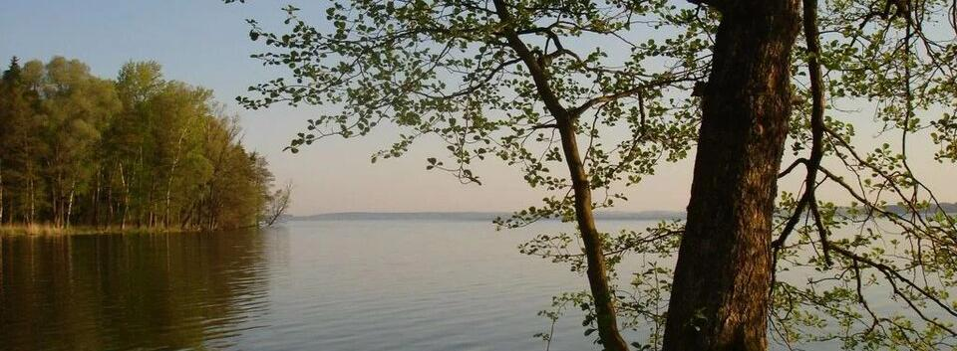
Роминская пуща ты
меня к себе позвала.
Я к тебе умчалась
автостопом. На
автостраде с
рюкзаком стояла.
В сумке термос с
чаем и бутерброды
с сыром.
Роминская пуща
ты манишь меня
своей природой.
И своими родниками.
Роминская пуща
ходила по тебе
и на берегу
сидела у Виштенца.
Сидела на берегу, а
ещё купалась в воде.
Роминская пуща я
у Виштенца перья
и камешки находила.
Когда стемнело на
Галактику глядела.
И Луна над озером
повисла.
Источник: https://ryfma.com/p/dTNXBfndaXwSQ5zuG/rominskaya-pusha

Морена
Вот и тьма наступила.
Богиня Морена
гуляет.
Вот мрак настал
и вороны каркают.
Богиня в т;мном
лесу гуляет.
И тень следует
за ней.
На небе взошли
три Луны.
И освещали
тропами своими.
Мрак настал.
Вороны на дереве
повисли.
Источник: https://ryfma.com/p/M7We7NZnK7y9ycqFa/morena

Мара
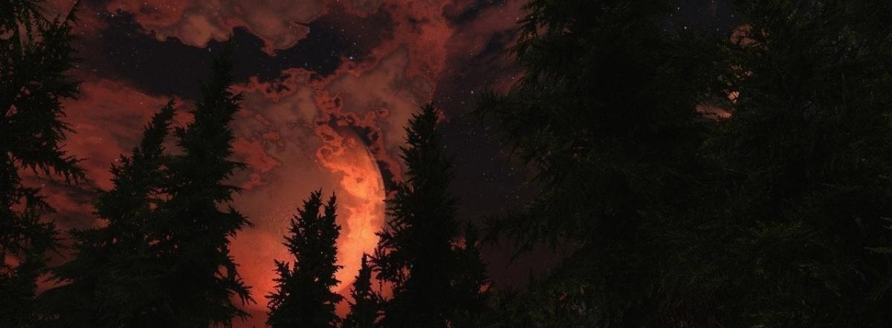
Мара в лесу гуляла
И собирала лунные
цветы.
Они сияли словно
Луна.
Духи собирались
около неё.
Они жгли костры.
Мара по лесу
гуляла в ночи.
И купалась в реке.
Она Дева, как любила
лунные цветы.
И мёртвые викинги
и моряки дарили
ей цветы.
И жгли с ней костры.
В Йольском лесу.
Йоль летом настал
когда лес елеми
запах.
Йоль летом настал,
когда запахло костром.
И Мара танцует у огня
с мёртвыми девами
и викингами.
Волки выли в чаще
на Луну.
И окружали Мару.
С м;ртвыми ведьмами.
Ведьмы наплели
венки из полыни.
И водили хороводы
и кружились в танцах
с викингами и воинами.
Источник: https://ryfma.com/p/5MLSpj9KFLJ33hsNm/mara

Игорь Турбин
Лес
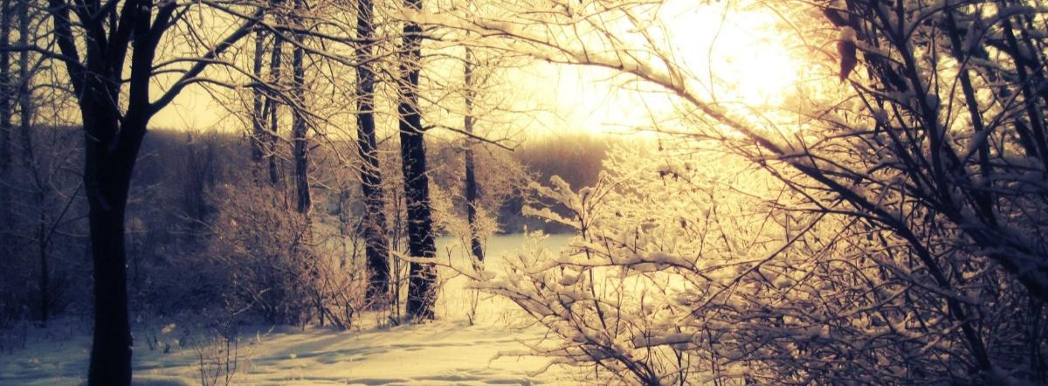
Весна. Апрель. Крадусь по насту.
Скучал, родной?.. Ну, здравствуй, здравствуй,
Блаженство, чистых мыслей царство!
Заворожённый лес
Застыл... Сосна качает ветви,
Лицо слегка щекочет ветер.
Воскресло солнце вновь и светит,
Приветствуя с небес.
Вдыхаю полной грудью счастье
Весна! Апрель! Прощай ненастье...
Я с лесом, видно, той же масти -
Из всех любимых мест.
Я здесь, я здесь! И все напасти
Исчезли в мире лжи и страсти...
Я с этим местом той же масти -
И превращаюсь в лес...
Март 2024 г.
Источник: https://ryfma.com/p/EB4avrBfka6qdqNP9/les-vesna-aprel-kradus-po-nastu

Игорь Крапивин
Русские просторы
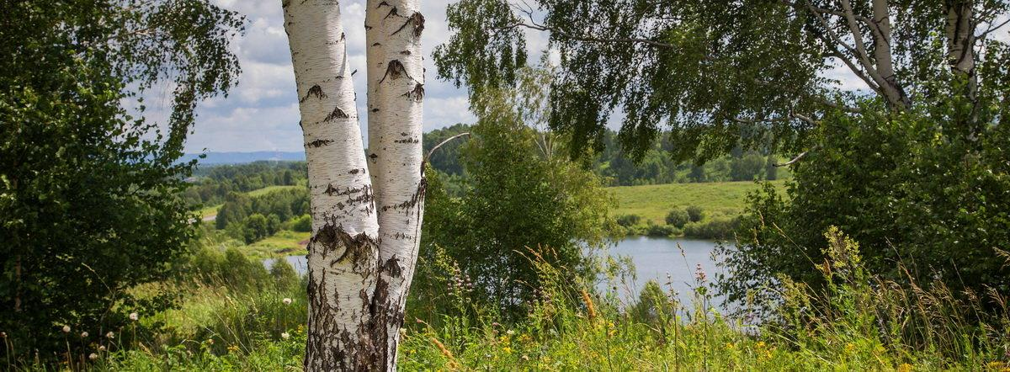
Просторы русские, поля бескрайние,
Леса могучие, берёзки стройные.
И все тут милое, душою радует,
Земля родимая, с любовью сватает.
Красоты русские, в сердцах желанные,
И километров глубь, такие дальние.
Бескрайностью морей,красою дивною,
Земля великая, всем русским милая.
Припев:
Красотой ты так богата, моя русская земля,
И просторами так свята, вижу все твои поля.
В сердце у меня любима, от души люблю тебя,
Богом ты всегда хранима, русь великая моя.
Природа русская, веками славится,
И красотой своей, она нам нравиться.
Россия матушка, с бедою справиться,
Земля любимая, верь все наладиться.
Припев:
Источник: https://ryfma.com/p/uDMe98WbH5B5tRvP3/russkie-prostory

Откройте окна
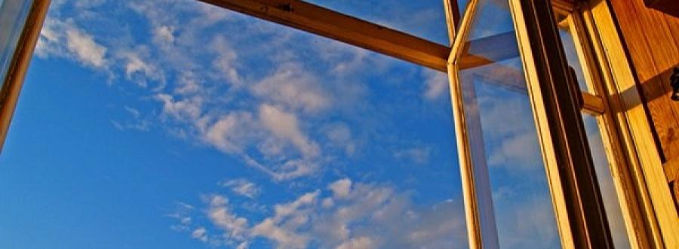
Откройте утром окна, пустите солнца свет,
С улыбкою на сердце, встречайте вы рассвет.
Добро дарите всюду, любите вы в ответ,
Живите в счастье люди, и пусть не будет бед.
К мечте своей стремитесь, вы всем врагам назло,
И жизнь свою цените, в судьбе ведь нам везло.
Луч солнечный встречайте, когда стучит в окно,
С надеждой ожидайте, весну где так тепло.
Припев:
Откройте окна утром, вы в рассвет,
И улыбнитесь солнцу, вы в ответ.
Пусть каждый день сияет, счастья свет,
И миг такого счастья, ждёт нас всех.
Взлетайте вы как птицы, ходите по земле,
Пусть радуют минуты, что счастье есть в душе.
Уйдут в ночи все смуты, и сгинет все во тьме,
Ловите утром ноты, и радуйтесь вдвойне.
Припев:
Источник: https://ryfma.com/p/QootxB29pyACbxCQh/otkroite-okna

Олег Романов
ЛУННАЯ ДОРОЖКА
Лунная дорожка,
Сгусток серебра.
Золотая ложка -
Мостиком легла!
На Оке губастой -
Ранняя весна.
Лунный облик красный -
В луже из-за сна.
Словно смертью дышит,
Чёрная река.
Мостик наш колышет
И шипит: "Пока!"
Источник: https://ryfma.com/p/34J4jdzeC7Pvom4A4/lunnaya-dorozhka

